Ата аналар консультация пункт орталығы бойынша
Ата-аналар арасында «Гаджеттердің пайдасы мен зияны-бала көзімен» тақырыбында дебат.
Тренинг «Ата-аналармен жағымды қарым-қатынасты орнату» мектепалды, ересек топтар, арасында Балабақшамызда 2024 жылдың 29 қараша айында атаналармен кездесулер өтті.
Жақсы ата-ана болудың басты құпиясы: бүкіл назарыңызды аударып, гаджетсіз, баламен күнде бірге болуға ең азы 5-10 минут бөлу! Яғни, баламен бірге сапалы уақыт өткізу (мысалы, бірігіп үй шаруасын тындыру, ұзақ серуендер, сурет салу немесе стөл үсті ойындары, т.с.с.) Ең бастысы балаға қызықты болатын іспен бірге айналысыңыз. Жиналысқа барлық топтың ата-аналары мен тәрбиешілері,педагог мамандар қатысты.
Логопед кемегін кажет ететін балаларды аныктап уақытылы кемек көрсету, ата-аналарға кеңес беру. Болашақта болуы ықтимал сөйлеу тілінің ауызша, жазбаша түрінің кемшіліктерін анықтау, түзету. Оқу процесіндегі үлгермеушіліктерін, тіл кемістіктерін әсерінен пайда болатын мінез ауытқулардың алдын- алу.

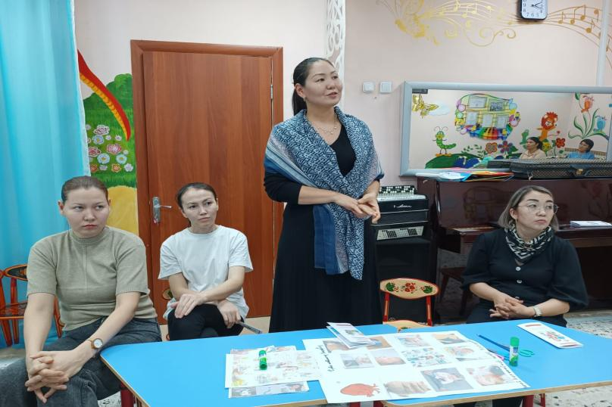
Балабақша – балаларға үздіксіз білім беру жүйесінің бірінші баспалдағы. Балалардың бойына ұқыптылық, рухани-адамгершілік, алғашқы танымдық ұғымдарды қалыптастыруда, жалпы адамзаттық және ұлттық құндылықтар мен ізгі қасиеттерді сіңіруде мектепке дейінгі ұйымның алатын орны ерекше екенін қалыптастыру.
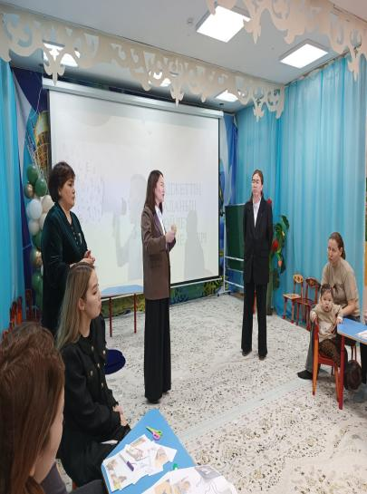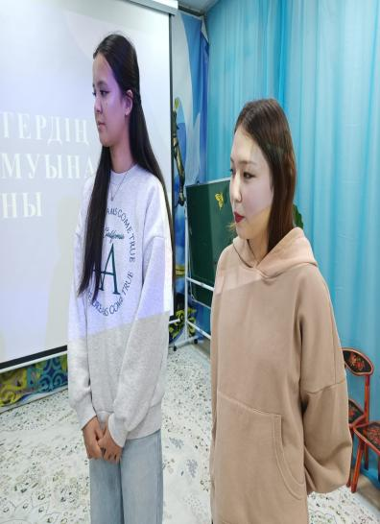

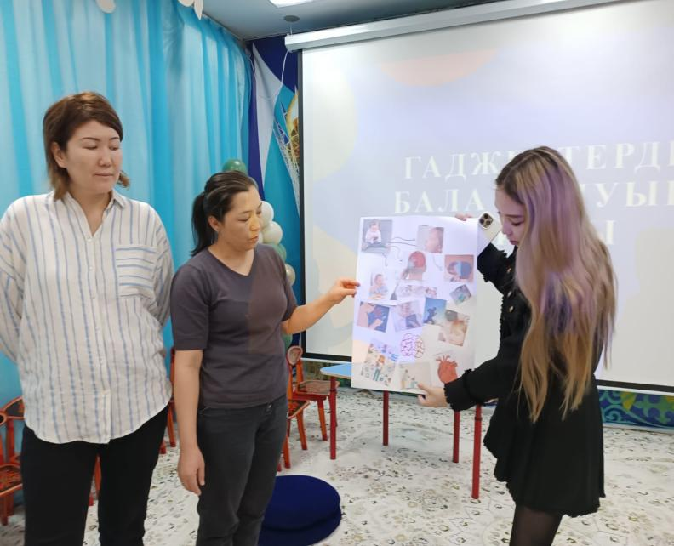
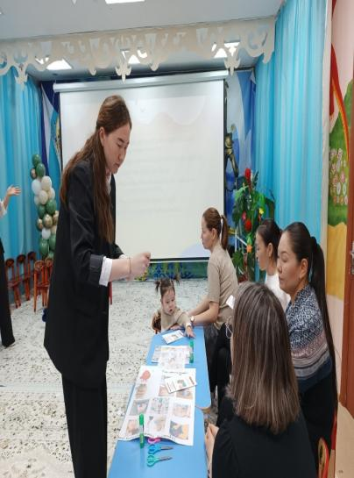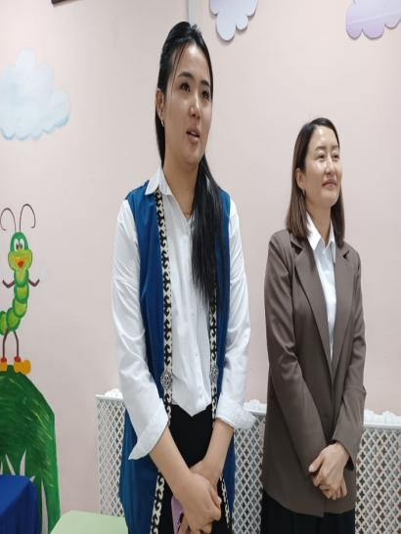
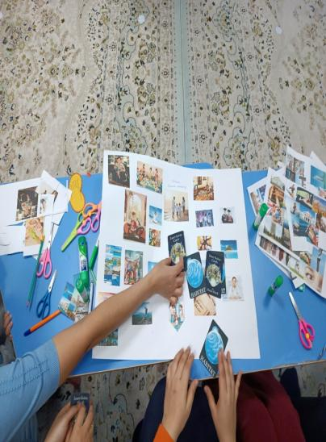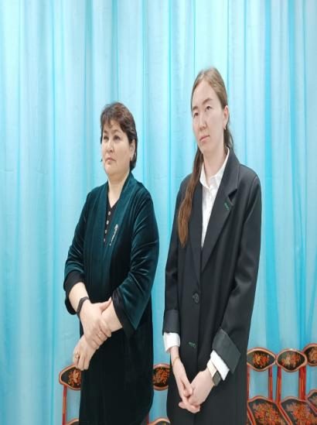
Гаджеттің ата-ананың балаға көңіл бөлуге уақыты жоқ кезде құтқаратын көмекшісіне айналғаны ақиқат. Оның үстіне, ата-анасының қолынан түспейтін ұялы телефонға бала да ұмтылып тұрады. Осылайша балалар 4-5 жастан бастап гаджеттің қыр-сырын ата-анасынан да жақсы меңгеріп алады. Баланың ата–анасынан бірнәрсені көбірек білуі адамзат тарихында алғашқы рет орын алуда. Қазіргі уақытта гаджеттің пайдасымен қатар зиянды тұстары көп көтерілуде. Өкініштісі, кейбір ата-аналар гаджеттің балаға зиянды жақтарына назар аудара бермейді. Сондықтан, алдымен гаджеттің зиянына тоқталып өтейік, соңғы 10 жылдықта смартфон моделдерінің жаңа нұсқалары қарқынды шығарыла бастады. Кез келген ақпаратты оңай және жылдам көрсететін ақылды гаджеттер баланы өзіне магнит тәрізді тартады. Экранда болып жатқанның барлығы (суреттердің, жарықтың, дыбыстың ауысуы) баланы өзгеше күйге түсіреді. Бұл күйде адамның миы стресс деңгейін төмендететін дофамин түзе бастайды. Экранның алдында ол уақыттың өткенін байқамайды, дофаминнің әсерінен рахат күйде отырады. Егер гаджет кенеттен өшіп қалса, дофамин деңгейі күрт төмендейді де, баланың эмоциясына ғана емес, физиологиялық күйіне де кері әсер етеді. Осындай сәтте балада истерика басталады. Гаджетке тәуелділік мәселесін жеңу үшін ата-ана дер уақытында шара қолдау арқылы, есірткі тәуелділігінен де күрделі тәуелділіктің бұл түрінен оңай құтыла алады. Ол үшін миындағы дофаминнің әсерімен қызыққа батып отырған баланы гаджеттен ажырату мақсатында баланың жанына отырып, ойын қалай болып жатыр, қандай деңгей, қандай кейіпкер, ол не істей алады деген сұрақтарды қойып көңілін бөлу керек.
Осындай өзекті мәселер бойынша ата-аналармен дөнгелек үстел өткізілді.
Ата-анаға көз қуаныш,
Алдына алған еркесі.
Көңіліне көп жұбаныш,
Гүлденіп ой-өлкесі, — деп Абай атамыз ата-ананың қуанышы, гүлденген үміт-арманы тек перзент сүю, оны тәрбиелеу екендігін айтқысы келген екен. Ендеше, ата-аналар, қолымыздағы алтынымызды жақсылап тәрбиелейік және біздер оларға үлгі болар бейне екендігімізді ұмытпайық. Адам да өсімдік сияқты, күтілмесе жайнап өспейді дейді. Сондықтан да мына жайттарды есімізде ұстайық.
- Балаға жан және дене өзгерістерінің байланыстарын табуға көмектесу.
- Балаға маман тарапынан тағылған мін, ескертулерді шын пейілмен түсіну және түсіндіру.
- Баланы ағза қызметінің қалыптасуымен мұқият таныстыру.

Әлеуметтік желідегі жұмыстар.
https://www.instagram.com/reel/DDPApShOIfn/?igsh=a2JzaDU5ZjgwaDRv

